MODEL : 4채널 모바일 NVR (TRM-410S)

1. 개 요
TRM-410S는 최대 4채널 녹화가 가능한 철도/차량용 NVR로써 차량 위치파악은 물론
컨트롤박스와 연동으로 다양한 제어기능을 지원합니다. 8M 해상도 지원, 안정성을 강화하였으며 극한환경(저온)에서도 기동 가능한 NVR입니다.

- 최대 4채널 카메라 등록 및 녹화
- 최대 8M 해상도 및 H.265 압축코덱 지원
- WiseStream 지원
- 최대 4TB 지원(SSD, Non-RAID모드)
- Wi-Fi 백업

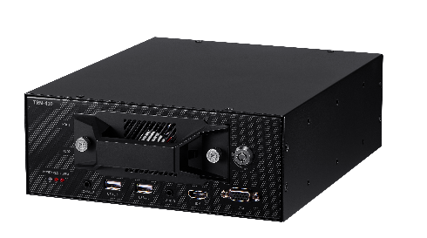




2. 제 원

- 디스플레이
  - 입력채널 : 최대 4채널(4 PoE 지원, RJ-45)
  - 해상도 : CIF ~ 8MP
  - 프로토콜 : SUNAPI, ONVIF Profile S
  - 모니터출력 : VGA 1, HDMI 1
  - 분할화면 : [모니터] 1 / 2H / 2V / 3V / 4 /자동 전환 [웹] 4 / 자동 전환
  - 라이브 : 모니터] 8MP(60fps),5MP(90fps), 3MP(120fps),2MP(120fps), 720p(120fps), D1(120fps)
- 녹화/검색/재생/백업
  - 압축방식 : H.265 / H.264 / MJPEG / WiseStream(H.265, H.264)
  - 대역폭 : 최대 50Mbps
  - 녹화모드 : 수동, 스케쥴(연속/이벤트), 이벤트(프리/포스트), 긴급
  - 이벤트종류 : 알람입력(16), 비디오 손실, 카메라 이벤트(센서, 움직임감지, 영상분석, 초점흐림)
  - 재생성능 : 32Mbps(4채널 동시)
  - 검색모드 : 날짜/시간/캘린더/이벤트리스트/스마트(가상선 방향, 출/입) 검색
  - 파일백업 : Exe(GUI), JPG/AVI(GPS제외, 네트워크)
- HDD/알람/오디오
  - HDD슬롯 : 2 SATA(전면부 교체용, SSD 지원)
최대 2TB(HDD, Non-RAID), 최대 4TB(SSD, Non-RAID)
  - 알람 : 6입력 / 4 출력
  - 오디오입력 : 4채널(네트워크), 양방향
  - 오디오압축 : G.711, G.726, AAC(16/48Khz)
- 네트워크
  - 전송대역폭 : 최대 50Mbps(유선)
  - 원격사용자 : 3 검색 / 10 라이브 유니캐스트 / 20 멀티캐스트
  - 보안 : 사용자접속 로그 기록, IP주소 필터링, 802.1X 인증, 암호화
  - 무선방식 : Wi-Fi 내장(802.11 ac(5G), 1T1R
외부 4G/3G 라우터 지원(이더넷)
  - 뷰어 : SSM-Transportation, 웹뷰어

- 사용환경 및 외관
  - 동작온도 : HDD사용시(-25℃ ~ 55℃), SSD사용시(-40℃ ~ 70℃)
  - 전원 : 9 ~ 36V DC
  - 소비전력 : 최대 83W(상온)
  - PoE용량 : 최대 32W
  - 크기/무게 : 본체 210mm(W)Ⅹ80mm(H)Ⅹ250mm(D), 3.4Kg
  - 인증/규격 : 기본인증 (KC, CE, FCC, cUL) EN-50155 (Rail Shock/Vib) EN-50121-3 (Railway EMC) EN-61373 (Railway Safety)

